Тема недели: Вот и стали мы на год взрослее

Познавательное развитие и развитие речи детей
Тема: «Вот какие мы большие»

Хороши у нас игрушки
Куклы, мишки и хлопушки
С ними весело играть
Но не надо забывать
Игрушки - не люди,
Но все понимают
И очень не любят
Когда их ломают.
Мой мишка – он совсем живой,
Пушистый, мягкий и родной,
Пусть молчит он иногда,
Но в такт кивает голова.
Мы с мишкой верные друзья
И врозь нам быть никак нельзя.
Пусть игрушки дружат с нами,
Обижать мы их не станем,
Поиграем и потом
Все на место уберем.
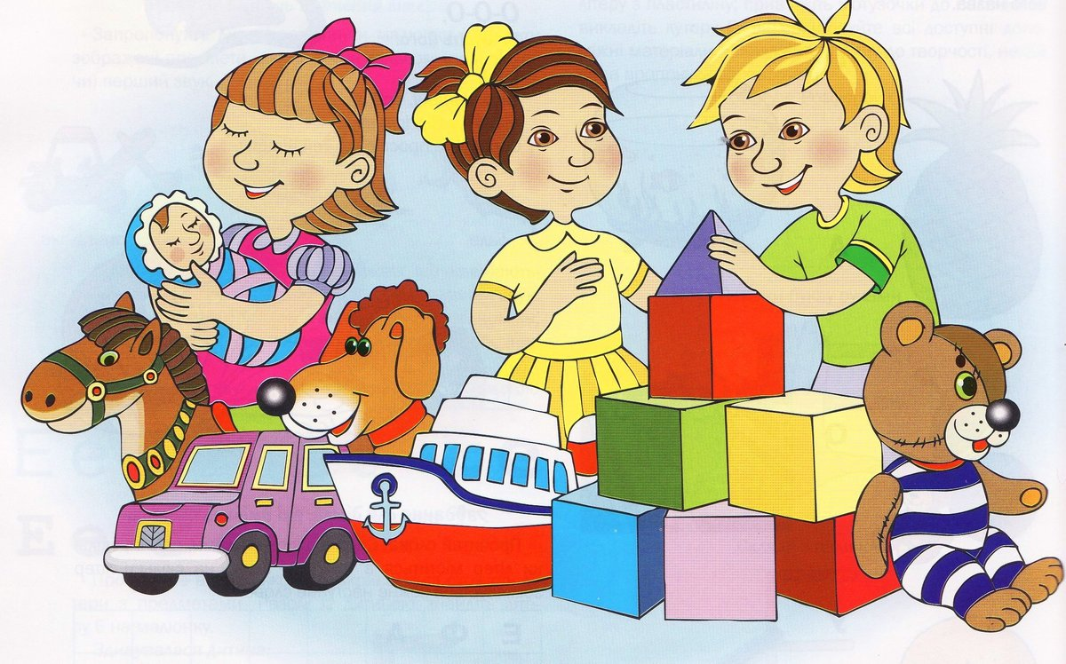

Лепка Тема «Филимоновские игрушки»
Программное содержание:
Познакомить детей с филимоновской игрушкой как видом народного декоративно – прикладного искусства, имеющим свою специфику и образную выразительность. Формировать начальное представление о ремесле игрушечных дел мастеров.
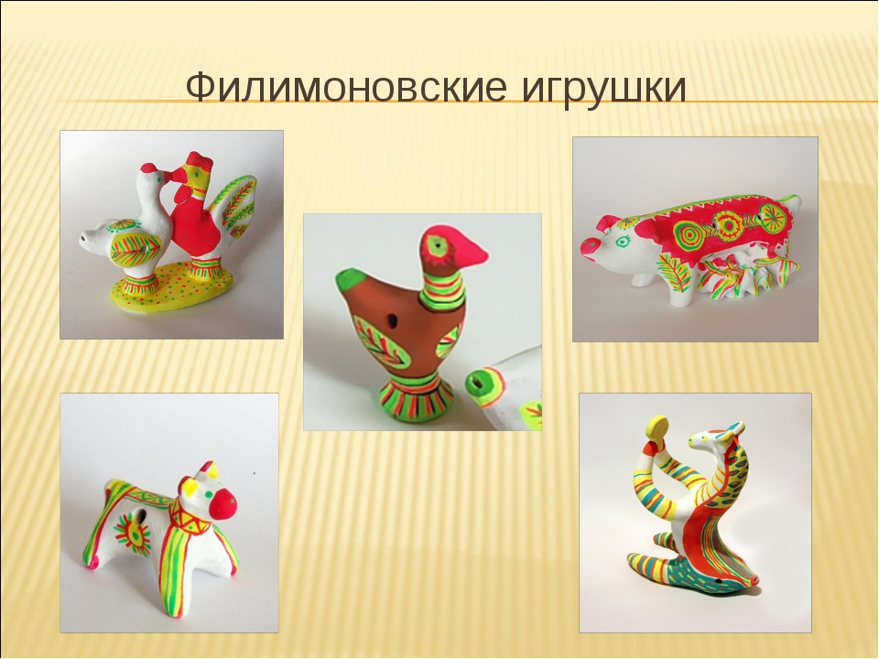

Математика. Тема: Повторение
Программное содержание: развивать умения составлять группы из отдельных предметов; находить сходство и различие; сравнивать предметы по величине.
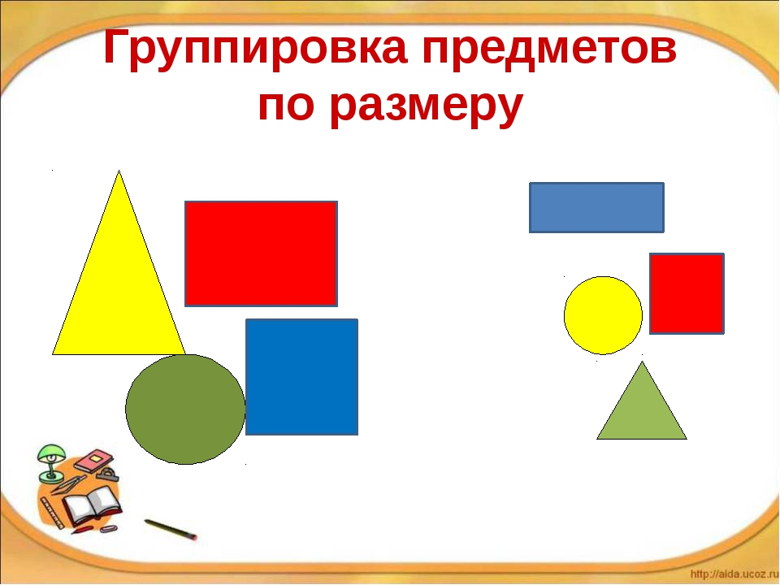

Аппликация. Тема «Флажки такие разные»
Программное содержание:
Учить детей составлять линейную композицию из флажков, чередуя по цвету и форме; развивать чувство цвета, формы и ритма; закреплять знания о цвете, форме, навыки аккуратного наклеивания, воспитывать интерес к аппликативной деятельности.

Развитие речи. Тема: Опиши игрушку.
Программное содержание:
Связная речь: учить детей составлять описание игрушек;

Грамматика: упражнять в согласовании существительных, прилагательных, местоимений в роде, числе; активизировать в речи детей прилагательные;
Звуковая культура речи: закреплять правильное произношение звука [в].
Цель: воспитывать бережное отношение к игрушкам; формировать слуховое и зрительное восприятие художественного текста, желание проговаривать слова и фразы, соотносить слова с действием.

